Ofício Certidão Nº 14/2023

São Roque, 24 de fevereiro de 2023.

Excelentíssimo Senhor Prefeito,

Solicitamos os bons ofícios de Vossa Excelência junto à Prefeitura para que seja providenciada a expedição de CERTIDÃO das seguintes vias públicas localizadas no bairro Paisagem Colonial, conforme detalhadas NO CROQUI ANEXO:

- RUA CLÁUDIO MANOEL DA COSTA (denominada pela Lei Municipal nº 1.844, de 30 de Agosto de 1990): ATENÇÃO! Há certidão recente sobre a mesma via. A presente certidão deve contemplar os espaços acrescidos no croqui anexo, vez que são reconhecidas pelos próprios moradores como “Rua Cláudio Manoel da Costa”, por documentos oficiais, e aplicativos de entrega. Aqui vale destacar que um estabelecimento comercial localizado no trecho, tem como endereço oficial a Rua Cláudio Manoel da Costa, denotando que se trata de continuação da mesma via.
- RUA MATIAS DE ALBUQUERQUE (denominada pela Lei Municipal nº 1.844, de 30 de Agosto de 1990): A exemplo da Rua Cláudio Manoel da Costa, os moradores do trecho “estendido” destacado no croqui também reconhecem a via por esse nome, por documentos oficiais, e aplicativos de entrega.
- VIELA 1: Conforme destacado no croqui
- VIELA 2: Conforme destacado no croqui

EM TODOS OS CASOS É OPORTUNO DESTACAR QUE TRATAM-SE DE VIAS DE RECONHECIDO DOMÍNIO PÚBLICO HÁ MAIS DE CINCO ANOS, VEZ QUE DOTADAS DE BENFEITORIAS COMO PAVIMENTAÇÃO ASFÁLTICA E ILUMINAÇÃO PÚBLICA

Nos termos do § 1º, Artigo 12, da Lei nº. 2.740, de 05/12/2002, e do Artigo 1º da Lei nº 2.376, de 09/06/1997, e da Lei nº 3.134, de 08/02/2008, da referida CERTIDÃO devem contar as seguintes informações:
- Informar se as vias são oficiais
- Caso a resposta seja negativa, informar se a referida via é de domínio público há mais de cinco anos;
- Caso não haja informação sobre o tempo de domínio público da(s) via(s), informar se há, no cadastro imobiliário da Prefeitura, imóvel localizado na(s) mesma(s) e há quanto tempo;
- Informar se as vias possuem denominação oficial
- Caso a via possua denominação oficial, informar qual o nome, e o ato normativo que a denominou;
- Informar as dimensões (largura e comprimento) das vias
- Informar início e término da via (localização)
- Informar o bairro em que estão localizadas as vias
- Encaminhar croqui das referidas vias

Salientamos que a simples informação de que a via já possui denominação NÃO ATENDE AO SOLICITADO no presente Ofício, vez que as Certidões não são utilizadas somente para denominação de logradouros, mas para outras tantas ações como correção de leis, alteração da denominação de vias, aferição da localização e dimensões de ruas etc. Desta forma, é imprescindível que a Certidão enviada contemple TODOS os itens de 1 a 6.

Atenciosamente,

RAFAEL TANZI DE ARAÚJO  Presidente | William da Silva Albuquerque  William Albuquerque  Vereador

Ao
Excelentíssimo Senhor
MARCOS AUGUSTO ISSA HENRIQUES DE ARAÚJO
DD. Prefeito da Estância Turística de São Roque
São Roque – SP
PROTOCOLO Nº CETSR 24/02/2023 - 13:18 2549/2023
CROQUIS ANEXOS

RUA CLÁUDIO MANOEL DA COSTA
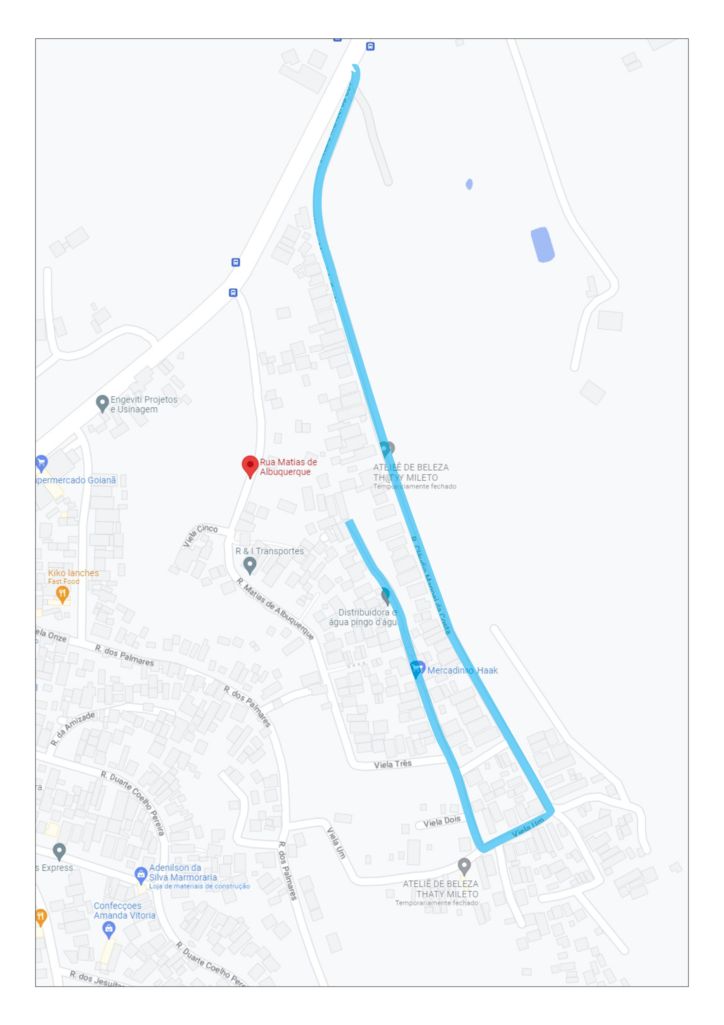

RUA MATIAS DE ALBUQUERQUE
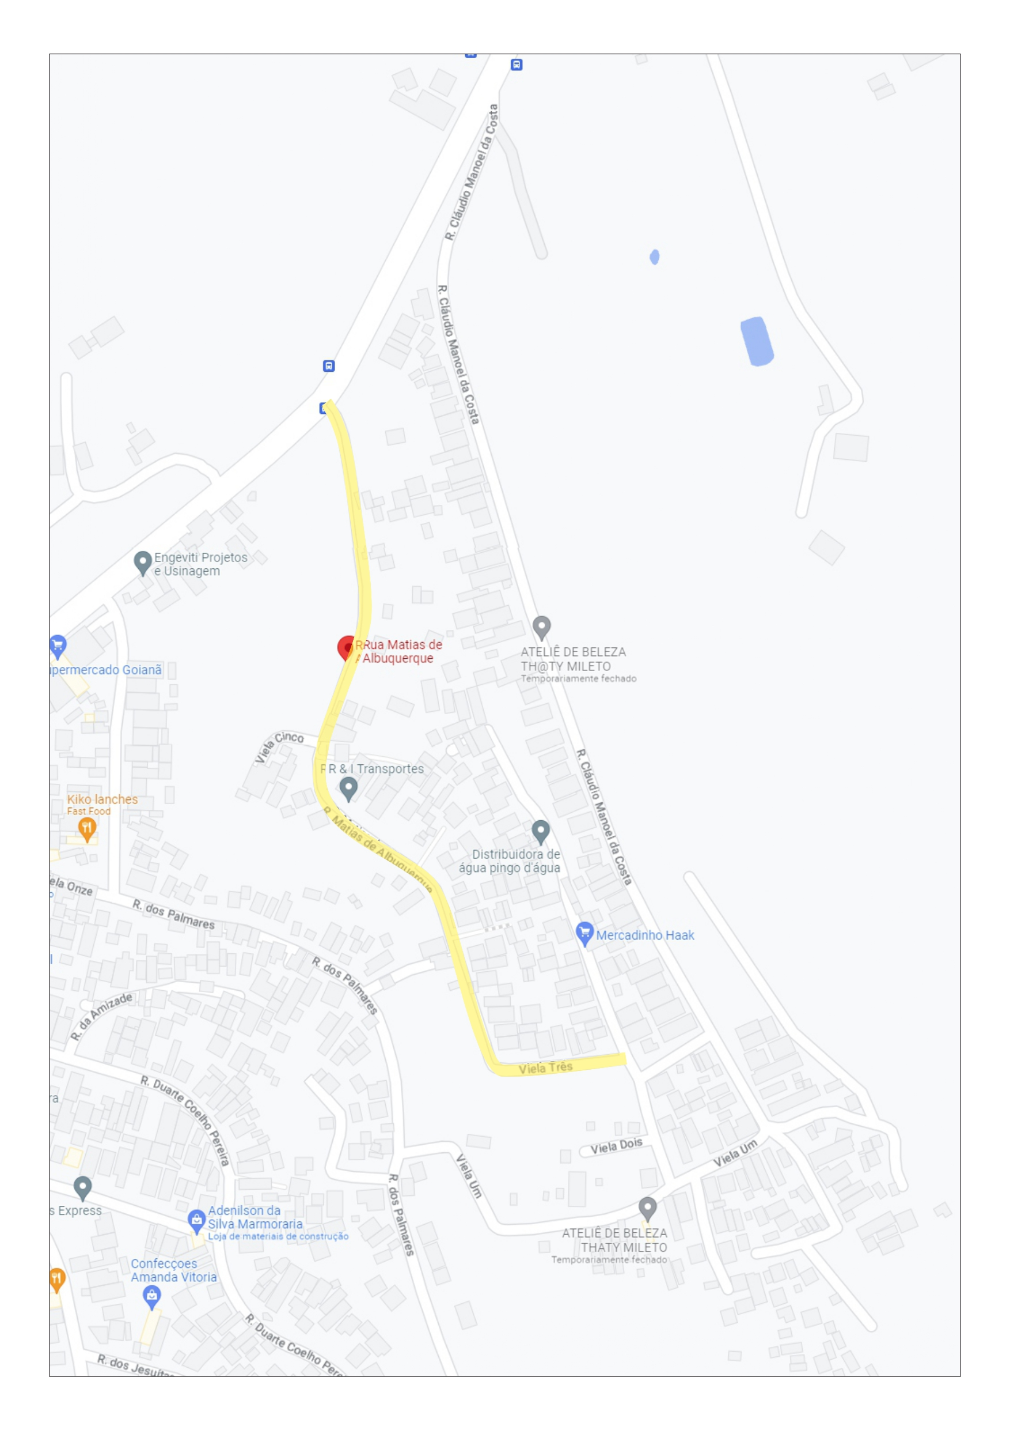

VIELA 1
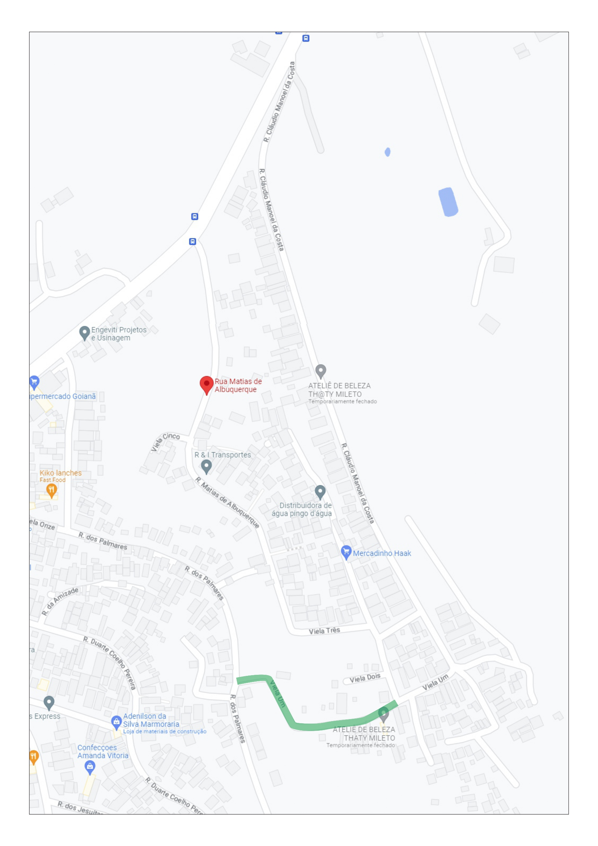

VIELA 2
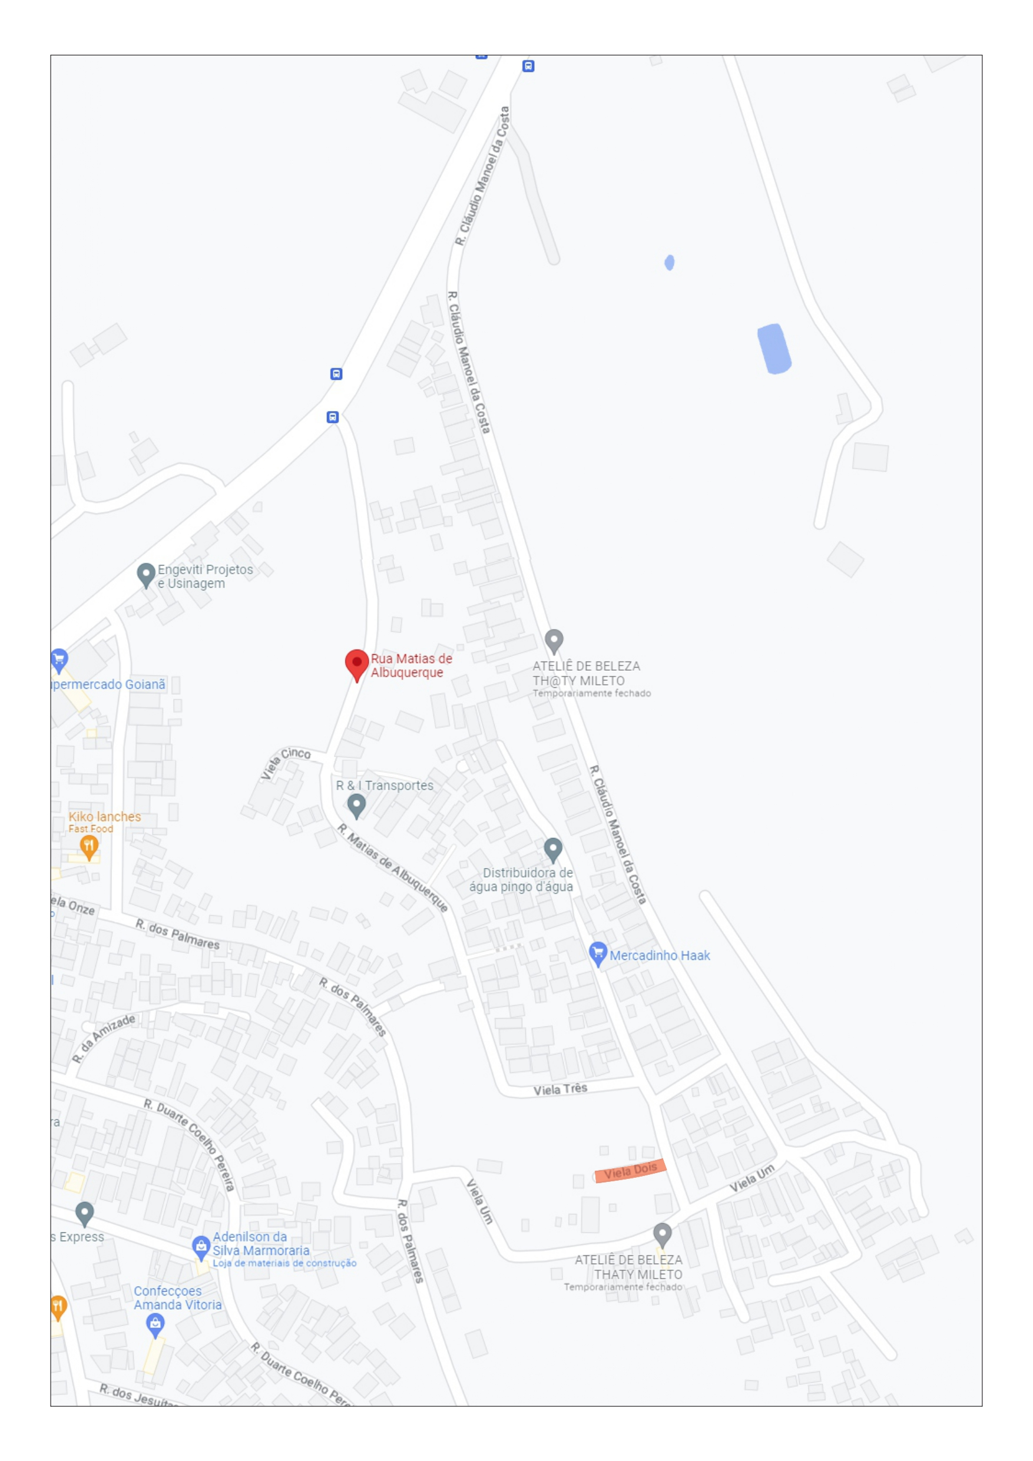

VISÃO GERAL

